Тренировочное задание по компетенции
«Техническое моделирование»
7 класс
Ваша задача за 1 час выполнить следующее задание:
1. Перенести размеры развертки по образцу (соблюдая все размеры) на свой лист бумаги формата А4.
2. С помощью ножницы вырезать получившуюся развертку по контуру.
3. Согнуть детали развертки по контурным линиям.
4. Склеить детали развертки, чтобы получился макет дома.
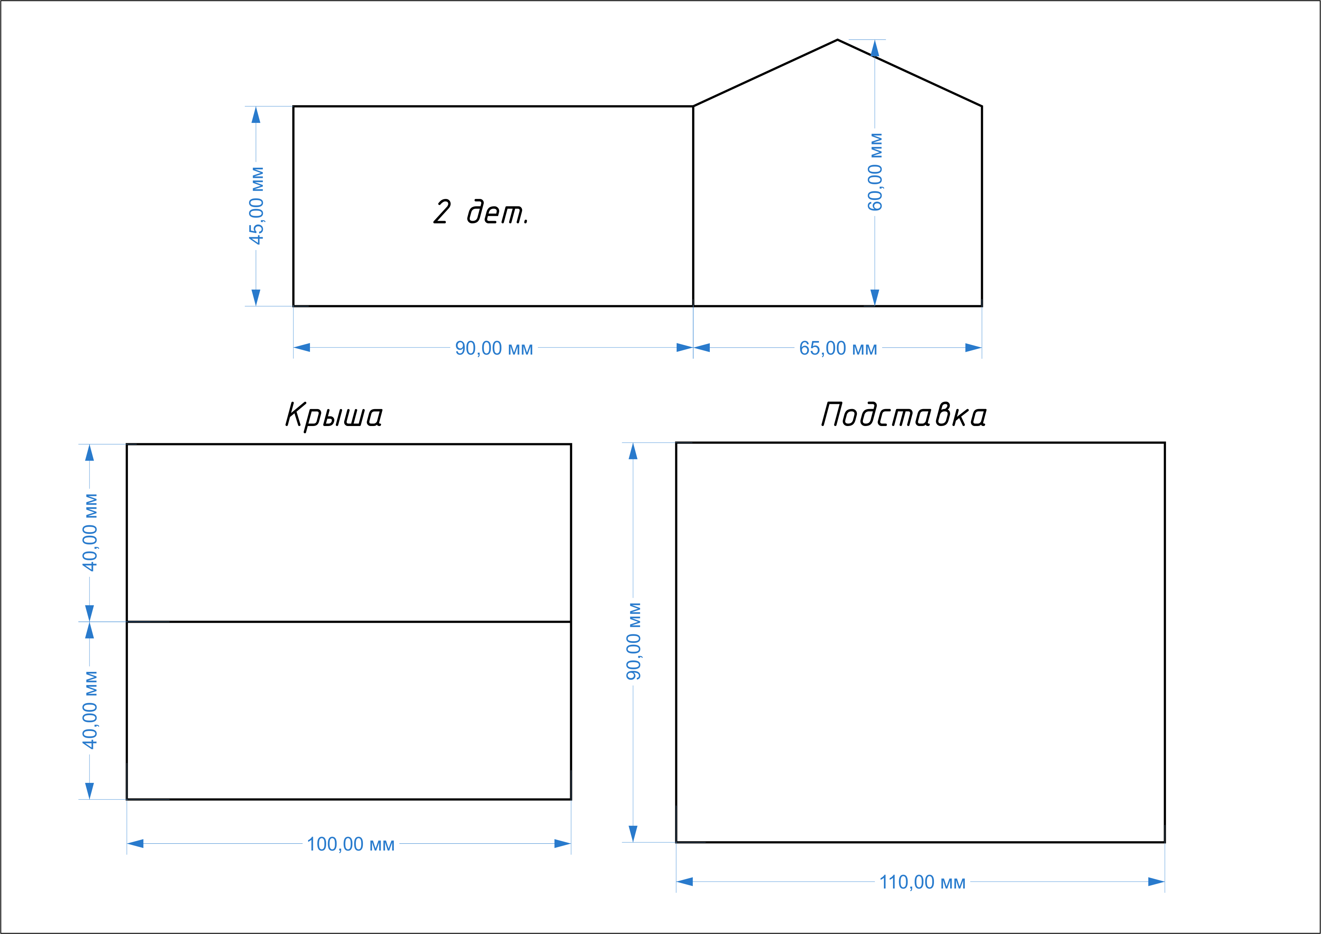
На чемпионат каждый участник приносит с собой:
простой карандаш, клей (ПВА и клей-карандаш), ножницы, ластик, угольник, линейка (не менее 30см), бумага формат А3.
